**Information zu „Automatisierte Externe Defibrillatoren – AED Geräte“ an der Universität Tübingen**

Ein AED, oder **a**utomatisierter **e**xterner **D**efibrillator, ist ein medizinisches Gerät, das bei einem Herzkreislaufstillstand oder Herzrhythmusstörungen zur Reanimation eingesetzt werden kann. Ein AED zeichnet sich insbesondere dadurch aus, dass er auch von Laien angewendet werden kann, die vom Gerät bei der korrekten Durchführung von Wieder­belebungsmaßnahmen unterstützt werden.

Weder für bestimmte Branchen noch ab einer bestimmten Betriebsgröße sind Automatisierte Externe Defibrillatoren (AED) vorgeschrieben. Die Entscheidung trifft jeder Betrieb auf Grundlage seiner spezifischen Gefährdungsbeurteilung.

An der Universität bestehen in Bezug auf:

* Betriebsgröße
* Zahl der Beschäftigten
* Altersstruktur der Beschäftigten
* Umfang von Kunden- oder Publikumsverkehr
* betriebsspezifische Gefahren (z.B. elektrischer Strom)
* voraussichtliche Eintreffzeit des Rettungsdienstes

keine erhöhten Gefährdungen, so dass von einer Ausstattung mit Defibrillatoren abgesehen werden kann.

Die Universitätsleitung hat in Abstimmung mit dem Betriebsärztlichen Dienst im Jahr 2008 allerdings beschlossen, nichtsdestotrotz in größeren Gebäuden mit viel Publikumsverkehr, sowie am Sportinstitut aufgrund der dortigen erhöhten Gefährdungslage, Defibrillatoren anzubringen.

Erfahrungen der vergangenen 10 Jahre:

* Keines dieser AED Geräte war bisher im Einsatz
* Ein Gerät wurde gestohlen.
* Ein zugehöriges „Erste-Hilfe-Set“ wurde entwendet.
* Ein Rasierer wurde benutzt und wieder in das Set zurückgelegt.
* Ein Gerät wurde entfernt und ist nach einigen Wochen in einem anderen Unigebäude wieder aufgetaucht.
* Wartung und Pflege der Geräte erwiesen sich als aufwändiger und kostenintensiver als erwartet.

In einem Artikel des Deutschen Ärzteblattes von 2017 zu AED Geräten in öffentlichen Bereichen wird berichtet, dass die Geräte in Deutschland seltener eingesetzt werden als erwartet. In einzelnen Fallberichten wurde auch darauf hingewiesen, dass Reanimationen nicht erfolgreich waren, weil statt unverzüglicher konventioneller Wiederbelebungsmaß­nahmen erst ein AED gesucht wurde.

Aufgrund unserer Erfahrungen ist die Anschaffung zusätzlicher Geräte auf Kosten der Zentralen Verwaltung nicht vorgesehen.

Falls Sie dennoch überlegen, ein AED Gerät aus Eigenmitteln zu beschaffen, müssen Sie Folgendes beachten:

**Kosten**:

* **Anschaffungskosten** : z.B. AED Gerät, Lifepak 1000, Nettokosten: ca. 2000 Euro.
* Es werden zwei **Elektroden** pro Gerät benötigt. Diese haben ein Haltbarkeitsdatum  
  von zwei Jahren. Nettokosten pro Stück: ca. 25 Euro.
* Die **Batterie** hält in der Regel ca. 5 Jahre. Nettokosten pro Stück: ca. 300 Euro.
* **Sicherheitstechnische Kontrolle** alle 2 Jahre: Für Automatische Externe Defibrilla­toren im öffentlichen Raum, die für die Anwendung durch Laien vorgesehen sind, kann eine sicherheitstechnische Kontrolle entfallen, wenn der Automatische Externe Defibrillator selbsttestend ist und eine regelmäßige Sichtprüfung durch den Betreiber erfolgt (siehe MPBetreibV - Medizinprodukte- Betreiberverordnung §11 Abs.2, <https://www.umwelt-online.de/regelwerk/lebensmt/medprod/btv_ges.htm>).  
    
  „Öffentlicher Raum“ ist dabei ein Bereich in einem Gebäude, der für die Öffentlichkeit frei zugänglich ist, z.B. Hörsaalgebäude, Verwaltungsgebäude.  
    
  Sind die oben genannten Voraussetzungen nicht erfüllt, so müssen die AED Geräte alle 2 Jahre durch eine externe Firma geprüft werden. Kosten zwischen 200 und 350 Euro.

**Organisatorisch** muss Folgendes geregelt sein:

* Der Standort des Gerätes sollte frei zugänglich und schnell ersichtlich sein.
* Einweisung in das Gerät.
* Eine geeignete Person ist mit der Wartung/Pflege des AED zu beauftragen (Anmerkung: plus Urlaubs-/Krankheitsvertretung)

Dies bedeutet u.a. regelmäßige (1x wöchentlich) Kontrolle der Batteriestandsanzeige mit Dokumentation (Beispiel einer Dokumentation des Lifepak 1000 siehe untenstehend)

* Eventuell regelmäßige (alle 2 Jahre) sicherheitstechnische Prüfung.
* Ausreichend Ersthelfer, welche das Gerät bedienen können. Ersthelferinnen und Ersthelfer müssen in angemessenen Zeitabständen, mindestens jedoch einmal jährlich, zum sicheren Umgang mit dem AED unterwiesen werden.
* Bei der Erstellung der Betriebsanweisung sind insbesondere die Sicherheitshinweise aus der Bedienungsanleitung des Gerätes zu beachten. Diese kann unter [www.dguv.de](http://www.dguv.de) Webcode: d1028611 heruntergeladen werden und muss betriebs- und gerätespezifisch angepasst werden.

Für die Beschaffung eines AED Gerätes wenden Sie sich bitte an die Zentrale Verwaltung, Dez. VII.3, Sachgebiet 4.

Für weitere Fragen senden Sie uns bitte eine Mail an: [arbeitsschutz@uni-tuebingen.de](mailto:arbeitsschutz@uni-tuebingen.de).

**Beispiel einer Dokumentation des Lifepak 1000**:

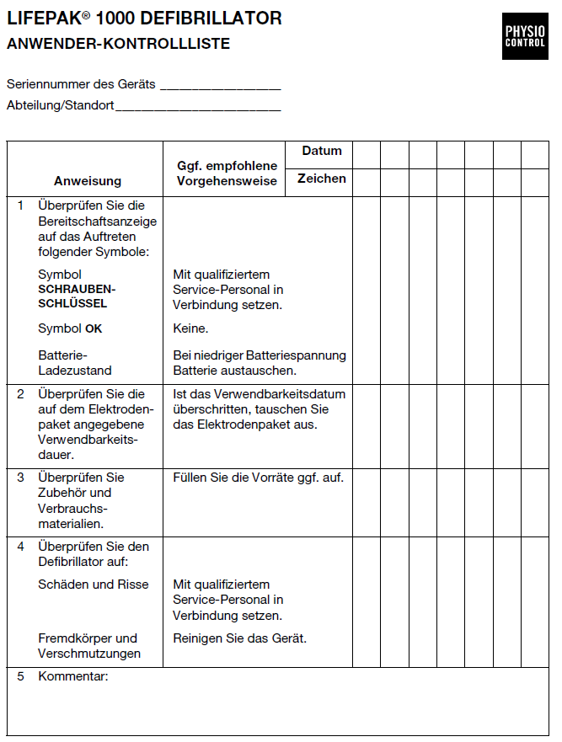

Stand: 11/2021, abgestimmt mit dem Betriebsärztlichen Dienst, Herrn Dr. A. Brandt